Git 代码共享-for dev

0.登陆github并注册一个账号，告诉我你的账号名称，我加权限

1.google并下载tortoiseGit， Git两个软件

2.全默认安装git , 然后全默认安装tortoiseGit (注意顺序)

Tips:安装后者时需要输入你的github账号和邮箱（第一步注册）

随后建议重启

若在公司内网中，需要配置代理，方法为

右击该目录空白处，TorotoiseGit -> setting,

在network中配置代理

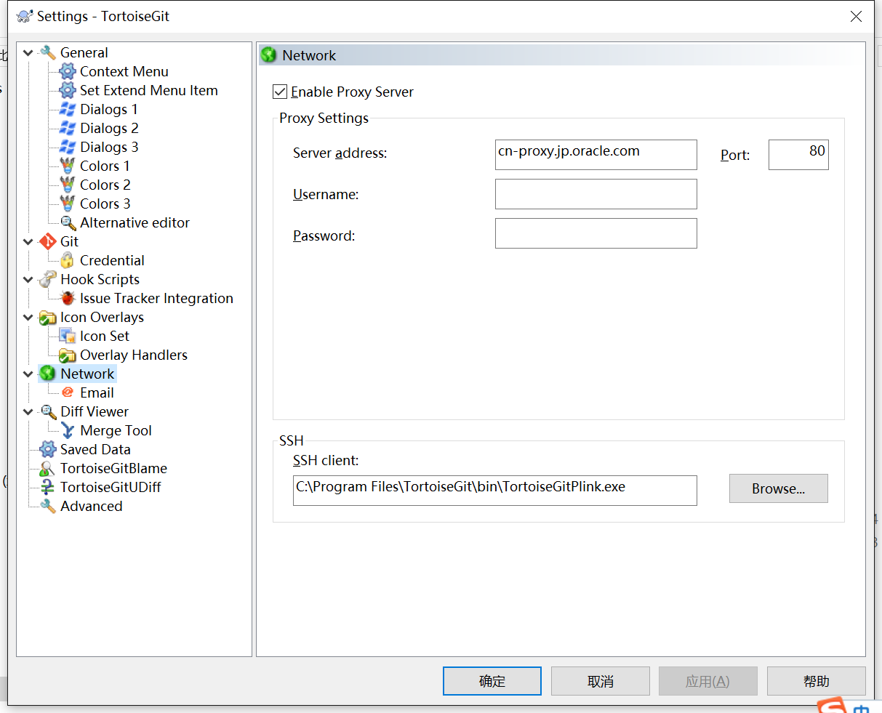

3.自己跳转到一个本地的目录，用于放置项目代码，如D:\

4.在该目录下右击空白处，点击’Git Clone’

5.在跳出的界面上，输入url: <https://github.com/Cherishty/bugDB_mobile.git> 后点击ok

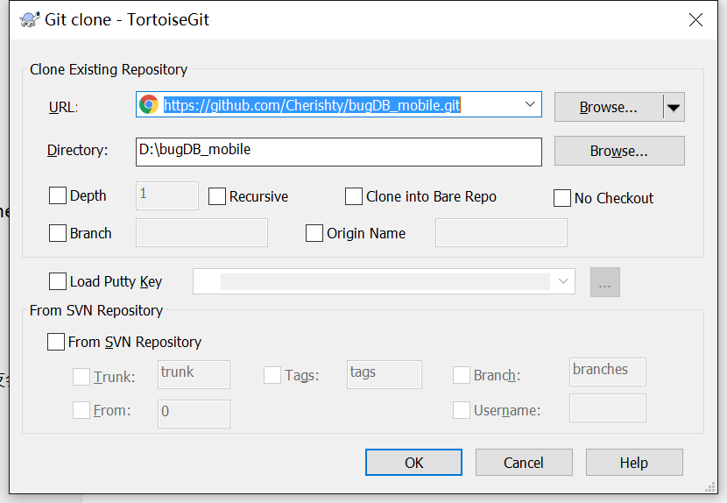

6.clone完毕后，进入当前目录下的bugDB_mobile目录，便是刚刚创建出的仓库

7.现在，将你（如果有）本来的bugdb代码copy到当前目录下**（不替换）**

8.作为训练，此步骤演示如何push代码到远程共享仓库：

8.0开始之前，先要同步远端现有的代码：

右击空白，tortoiseGit -> pull,弹出页面点击ok

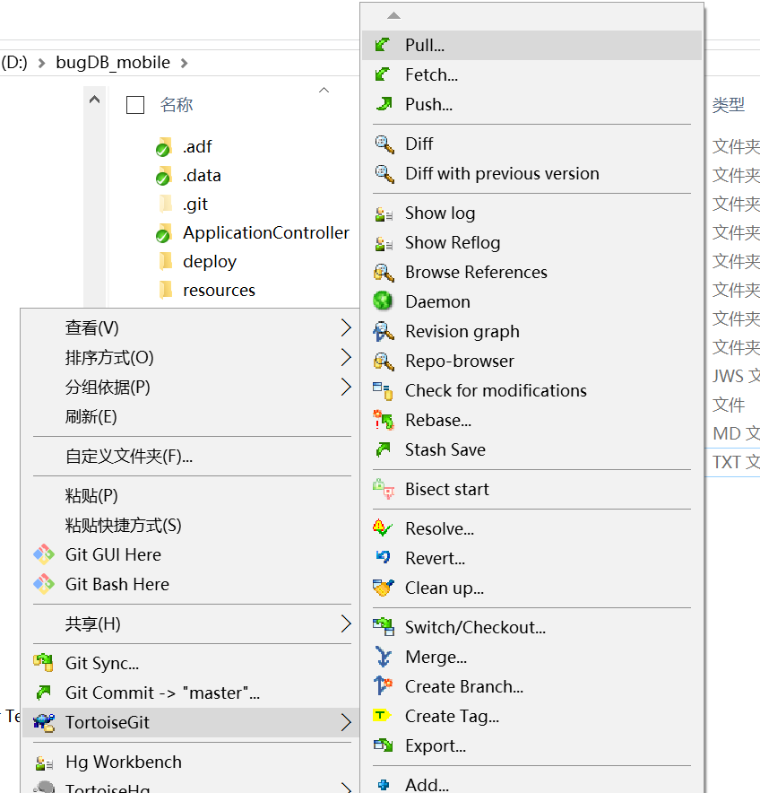

8.1找到text_jiaming.txt 文件，随便改个名字

8.2右击空白，Git commit->master

弹出的页面会显示当前你和远端的差异，

如图所示，在message里说明你做了什么，方便交流；

勾选作者和日期；

勾选Modified files中属于你的代码；

**！特别注意！**对于Not versioned files,只勾选属于你的改动的代码，不要全选！！

因为我只是把一些前后端、配置文件放到了仓库，而非整个项目（太大了）；

**初次提交**时点击下三角，切换成Commit& Push 提交到远端

**初次提交**时会有弹窗提示验证密码

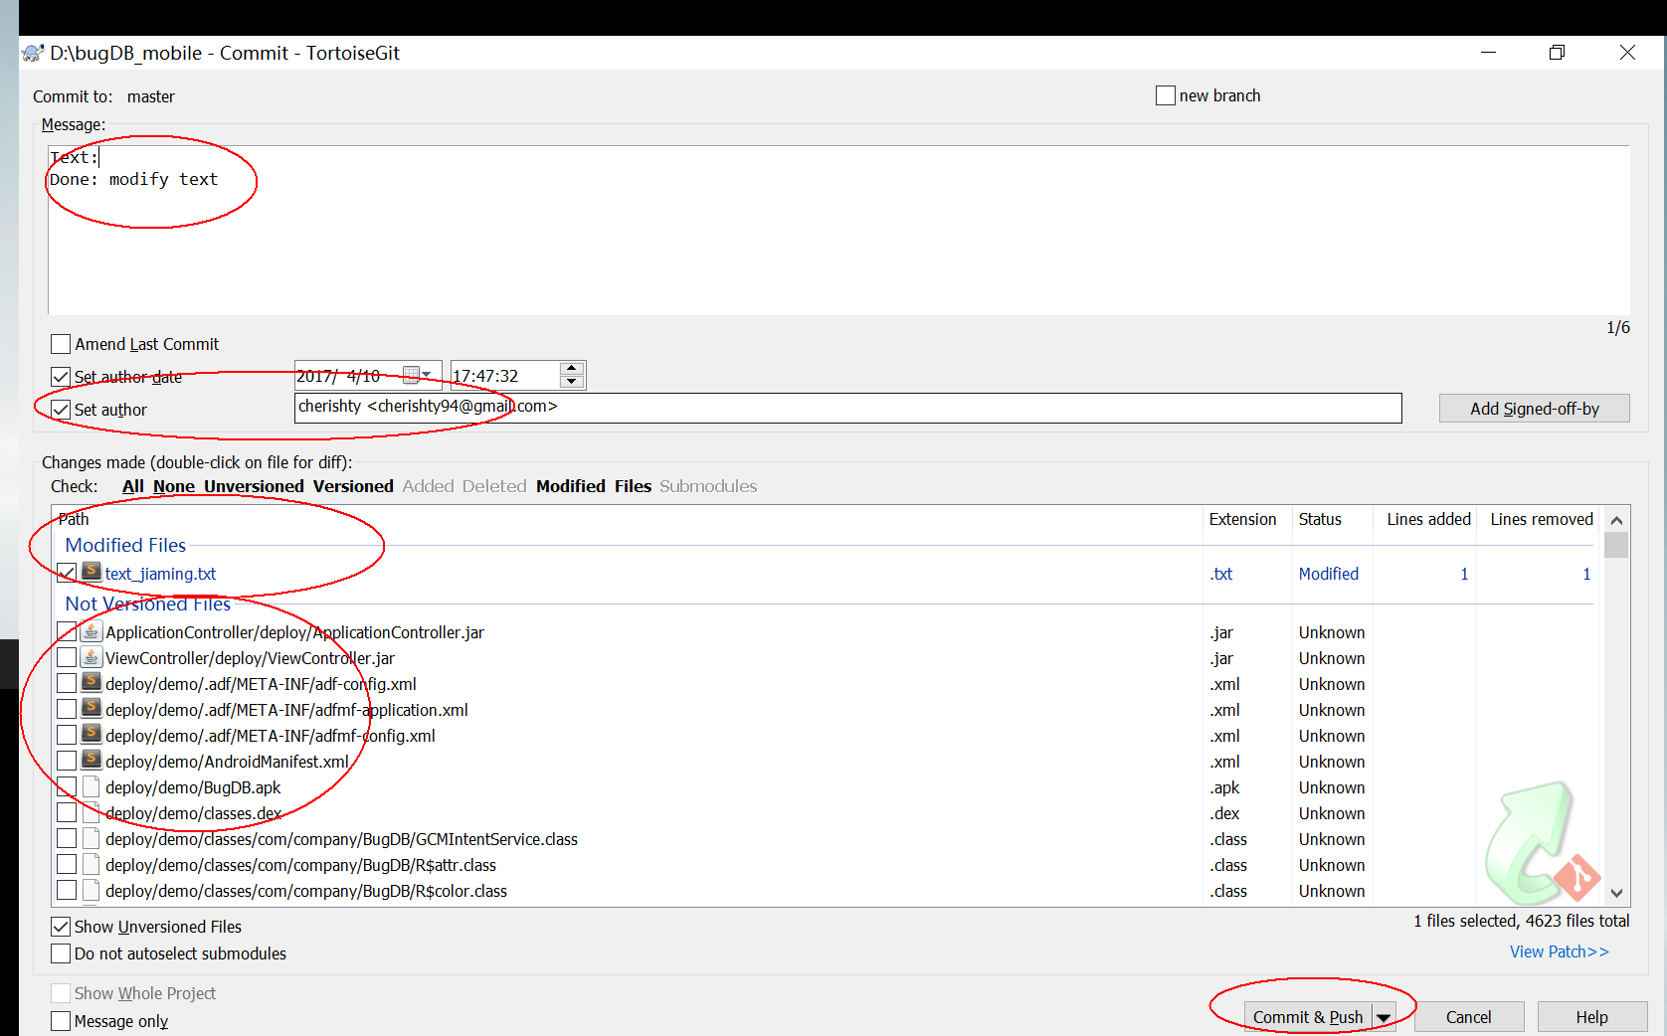

Over…